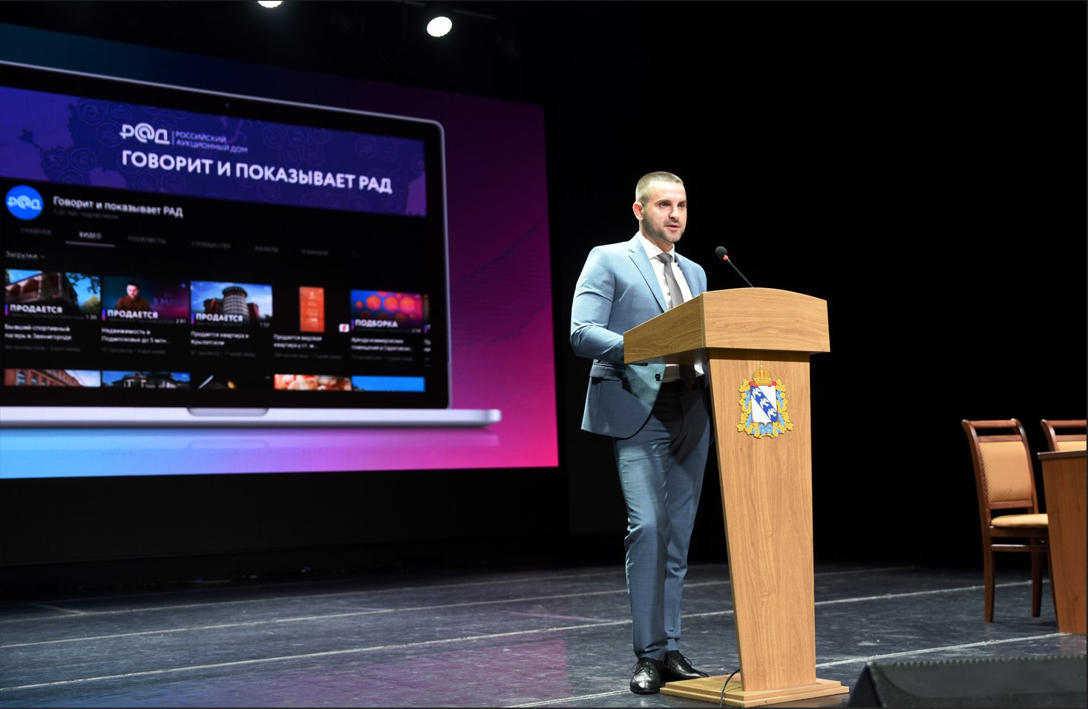
19 июня 2023 года в концертном зале «Свиридовский» Курской государственной филармонии состоялся ежегодный бесплатный семинар–конференция для заказчиков Курской области, осуществляющих закупки в рамках Федерального закона от 05.04.2013 №44-ФЗ. В проводимом Министерством имущества Курской области мероприятии приняли участие 250 представителей организаторов закупок для государственных и муниципальных нужд Курской области. В качестве спикеров выступили приглашенные представители федеральной электронной торговой площадки АО «РАД» и эксперты в сфере закупок.
С приветственным словом к участникам семинара обратился министр имущества Курской области Д.А. Савин. Он отметил, что такой совместный формат встречи стал комфортной и полезной площадкой для обсуждения новых изменений законодательства, перспектив развития и обмена опытом между заказчиками регионального и муниципального уровня, организаторами закупок для нужд Курской области. С учетом обратной связи от заказчиков, Правительство Курской области оперативно принимает меры, направленные на поддержку региональной экономики, снижение административной нагрузки на бизнес, внедрение нормативно-правовых решений, которые необходимы для сохранения устойчивости и дальнейшего развития контрактной системы в регионе. Также до сведения присутствующих участников семинара министром доведены результаты централизованных закупок для нужд Курской области, итоги участия делегации Курской области на XIX Всероссийском Форуме-выставки «ГОСЗАКАЗ».
Для Министерства имущества Курской области одним из основных приоритетов является повышение эффективности и результативности закупок товаров, работ, услуг, обеспечение гласности и прозрачности закупочных процессов, предотвращение коррупции и других злоупотреблений в сфере закупок.
Проведение семинара направлено на повышение уровня профессиональных знаний заказчиков, предупреждение возможных нарушений закупочного законодательства, повышению качества и результативности проводимых закупок.
В этой связи, значительная часть семинара была посвящена именно вопросам единообразного применения законодательных норм, касающихся заключения и исполнения контрактов, обоснования начальной (максимальной) цены, правил применения КТРУ, закупок у единственного поставщика, актуальных изменений законодательства о закупках, в том числе применения национального режима при проведении закупок.
Практические материалы для заказчиков, содержащие информацию и разъяснения по наиболее актуальным вопросам, рассмотренным на семинаре, будут доступны для скачивания по специальной ссылке https://zak.imkursk.ru/portal/Show/File/2288?ParentItemId=5
#Курскаяобласть#Министерство#РАД#семинар-конференция

